國語課
5/19(三)國11課複習以及國習習作習寫
5/20(四)閱讀班書
5/21(五) 直播 國12課課文文意分析
5/24(一) 直播國語第十三課課文意分析、十二課國習內容說明
5/25(二) 直播國語第十三課課文語詞解釋
5/26(三) 直播國語第十三課課文修辭說明
5/27(四) 直播國語第十三課課文國習內容說明
5/28(四) 閱讀班書(愛相紙屑一樣多7-9章)
數學課
5/20(四) 複習數課，習寫習作p63、64
數學因材網線上課程任務
5/24(一) 複習數課，習寫習作p65、66
數學因材網線上課程任務
5/25(二) 數學因材網線上課程任務(數第七單元十進結構、數第七單元大數加法)
5/26(三) 複習數課，習寫習作p67、68
數學因材網線上課程任務
5/27(四) 複習數課，習寫習作p69、70
數學因材網線上課程任務
自然課
四年級自然
閱讀課本p.62-p.74

影片:60秒科學讚(科學讚:生活科學)
(按右鍵，點選<開啟超連結>)(如無法連結，請自行搜尋關鍵詞)
- 馬路上的反光板是利用了反射原理，而達到什麼目的
- 將吸管斜向插入水中時，為什麼看起來會彎曲
- 下列哪一種現象是光線折射作用造成的
- 太陽光照射到物體後，以什麼方式進入到我們的眼睛

影片:生活裡的科學
(按右鍵，點選<開啟超連結>)(如無法連結，請自行搜尋關鍵詞)
- 光的反射
- 光的折射
- 平面鏡反射的虛擬世界
- 影子形成的科學原理

實驗:請在家自行用手電筒玩光影遊戲
- 觀察光線照射能透光與不能透光物體的差別
- 觀察光線照射鏡子的現象

音樂課
音樂四年級
5/20~5/21
1.由於事發突然/疫情停課-今天小試一番/線上學習發現來的學童/線上-不多
2.建議可就課本 『我是隻小小鳥』P.50頁上網搜尋聆聽或明天上線一同學習 !
3.明天5/20開始~5/21會線上直播教學 『照課表』 例: 9:30~10:10濃縮為30分鐘 『先上線可先與老師文字互動』*照政府規定30分鐘
4.如果家裡設備不足,可在該堂課『上課後之下課時段』例:10:10~10:30,撥分機請教相關課程問題分機號碼: 2502

*中午時段12:05~13:35 不在分機旁/請另擇時段
社會課
5/19 閱讀課本p64
- 圈關鍵字
- 製作課本P64爆米花圖 (住屋)，請至少舉3個例子
- 發現或提問
社會第六節課
- 閱讀課本p65
- 圈關鍵字
- 製作課本P65爆米花圖(器具)，請至少舉3個例子
- 發現或提問
5/24 社會第三節課 就傳統和現代的美食、住屋、服飾或是交通工具中，自己選擇一樣用爆米花圖做比較，例如:
1主要是手工還是機器做的
2就地取材還是外國進口
3材質是天然還是化學合成為主
4美感
5美味或舒適度
6安全性
7其他發現
5/24 社會第四節
- 閱讀課本pp66-67
- 圈關鍵字
- 請至少介紹3個來商品名稱、國家、特色，請記錄在筆記本上
- 發現或提問
5/26
- 閱讀課本pp68-71
- 圈關鍵字
- 請至少介紹2種外來文化節慶、國家、特色，請記錄在筆記本上
- 發現問題或提問

閩南語
202105防疫第1週閩南語作業

影片欣賞

捷洗手，掛喙罨https://youtu.be/Y2R7zA0QLHs
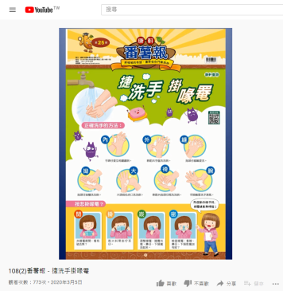
閩南語課本L5課文 p82.83
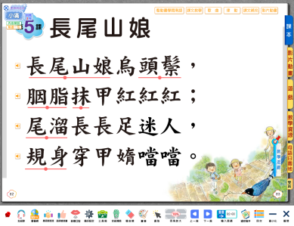

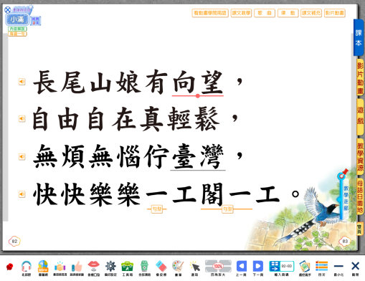

作業：

噴酒精phùn tsiú-tsing
捷洗手tsia̍p sé-tshiú

掛喙罨kuà tshuì-am

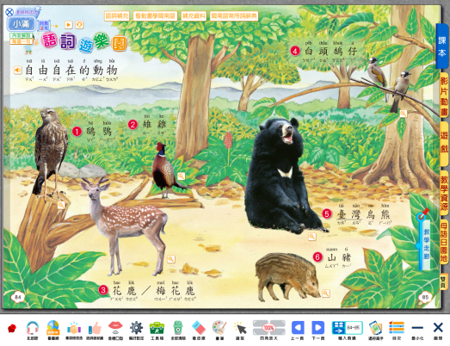

頭鬃thâu-tsang

身軀sin-khu

尾溜bué-liu
202105防疫第2週閩南語課程
做伙熟似臺灣動物--
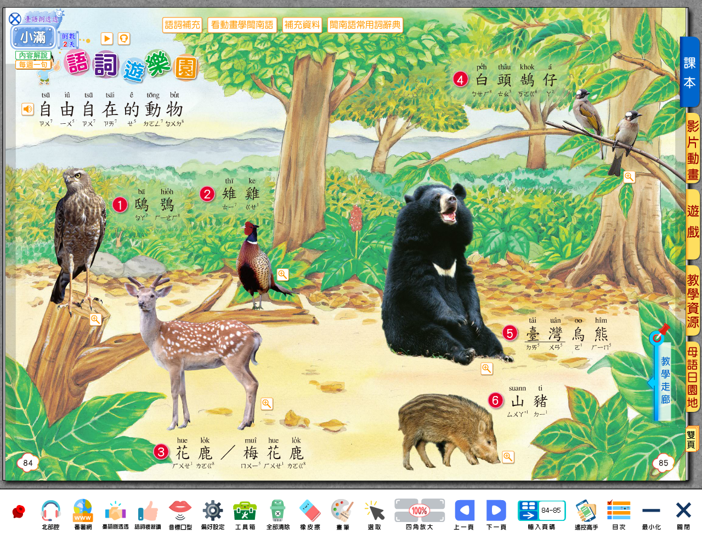

作業：

頭鬃thâu-tsang

身軀sin-khu

尾溜bué-liu
影片欣賞
https://youtu.be/EgVw6LxJ-MI
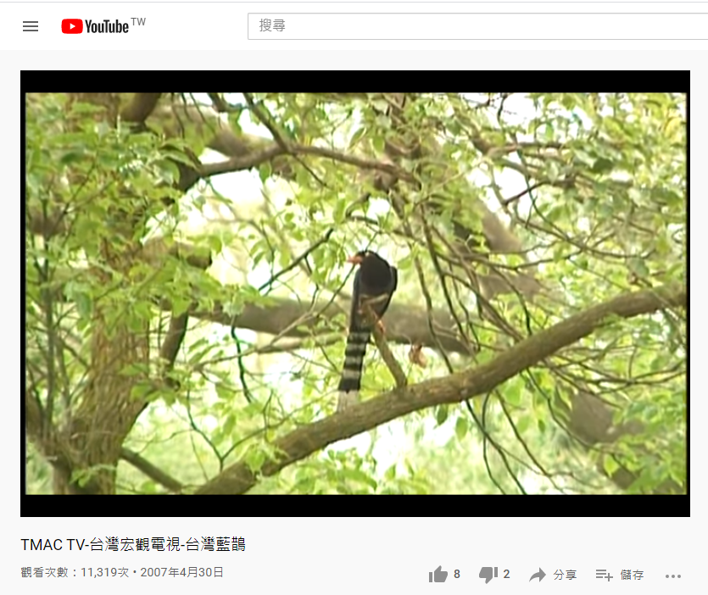

英語課
404English 5/19
1.59頁 單字 兩次
2. 看影片 外師引導
https://www.youtube.com/embed/Hhs8Zs9sk0w?autoplay=1
3.念課文一次
4
https://www.youtube.com/embed/e82PMzmV9RI?autoplay=1

404 世界馬賽克 5/24
- 看影片 Pat A Cake
https://www.youtube.com/watch?v=yQhg82lrkxo
- 看影片 Rain Rain Go Away
https://www.youtube.com/watch?v=LFrKYjrIDs8
- 複習 Let’s go outside. We can go on the slide.
404English 5/26
1.59頁 單字 兩次
2. 看影片 外師引導
https://www.youtube.com/embed/Hhs8Zs9sk0w?autoplay=1
3.念課文一次

https://www.youtube.com/embed/e82PMzmV9RI?autoplay=1

